课程编号:INF05005 北京理工大学2012-2013学年第一学期

2010级电子类电磁场理论基础期末试题A卷
班级________ 学号________ 姓名________ 成绩________

一、（16分）
1．写出无源、线性、各项同性、无耗的均匀媒质1中复麦克斯韦方程组的非限定微分形式。当电磁波由该媒质入射理想导体时，写出分界面上的和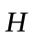的边界条件（8分）
2．写出电流连续方程的表达式并简述其物理意义。 （4分）
3．写出滞后磁矢位的表达式并简述其物理意义。 （4分）
二、（14分）
在半径为a的导体球外M点有一个点电荷q，球心与M点的距离为d。导体球不接地，且导体球上带有净电荷Q₀。求导体球外的电位分布和球面上的电荷。
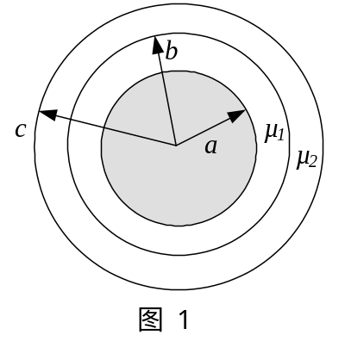三、（15分）
同轴线内导体半径为a，外导体内径为c（忽略其厚度），设内外导体均为理想导体，内外导体间有两层不同的磁介质，如图1所示，内外导体通有数值相同但方向相反的电流I。求：

（1）空间任意点的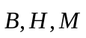；

（2）两种磁介质分界面上的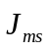；
（3）同轴线单位长度储存的磁能；
（4）同轴线单位长度的电感。
四、（10分）
介质（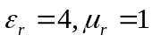）中的均匀平面波以与法线成角入射到空气表面。分界面在z=0处，入射波电场强度为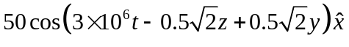 V/m，求
（1）入射角；
（2）判断此波为垂直极化波还是平行极化波；
（3）反射系数和折射系数；
（4）判断此时电磁波将发生何种反射或折射现象。

五、（18分）

真空中一平面电磁波的磁场强度矢量为

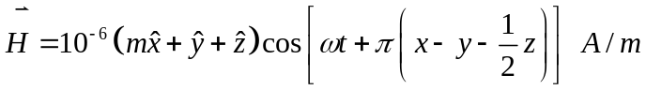

求：（1）波的传播方向；（2）波长和频率；（3）电场强度的复矢量形式；（4）平均坡印廷矢量；（5）m的数值；（6）波的极化形式。

六、（15分）

一空气填充的矩形波导，尺寸为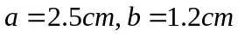。若传输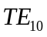模，工作频率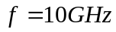，求：

（1）相移常数、导波波长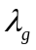和模式阻抗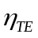；

（2）若波导填充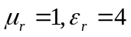的理想介质，重求模的和；

（3）若工作频率增加到15GHz，除了模外，还可以传输什么模式？

（4）已知矩形波导中的电场复矢量表达式为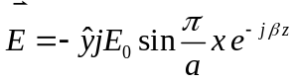，计算磁场瞬时值表达式。

七、（12分）

自由空间中有一赫兹偶极子天线沿z轴放置，中心位于直角坐标（0,0,100）处，如图2所示，已知距离该天线100m处最大辐射方向上的瞬时功率流密度为1W/m²，求场点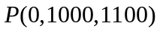处的电场和磁场的矢量表达式。

